LMZK-10电流互感器,(LMZK1-10、LMZK2-10)

环网柜或充气柜专用零序互感器

一、电流互感器概述(说明书)
LMZK-10开启式电流互感器适用于10KV交流电力系统电气设备的电流测量、信号采样和微机保护。该电流互感器具有体积小、重量轻、可开启、便于安装等特点，广泛用于紧凑型全绝缘环网开关柜中，并且非常适合与RTU，FTU等远程终端设备组成采样单元，为整个系统提供数据支持。安装时直接卡在连接好的进出线电缆上，简便快捷。已在SafeRing/Plus、Uniswitch、RM6/SM6、SVS、GA/GE、FB、SS等紧凑型全绝缘环网开关柜中广泛应用，亦用于组合式变电站和电缆分接箱中。

二、LMZK-10保护用互感器主要要求:
1、绝缘可靠
2、足够大的准确限值系数
3、足够的热稳定性和动稳定性
4、当被测线路发生故障出现的大电流时互感器应在适当的量程内饱和以保护测量仪表。

保护用互感器在额定负荷下能够满足准确级的要求最大一次电流叫额定准确限值一次电流。准确限值系数就是额定准确限值一次电流与额定一次电流比。当一次电流足够大时铁芯就会饱和起不到反映一次电流的作用，准确限值系数就是表示这种特性。保护用互感器准确等级5P、10P 等
保护用电流互感器主要与继电装置配合，在线路发生短路过载等故障时，向继电装置提供信号切断故障电路，以保护供电系统的安全。保护用微型电流互感器的工作条件与测量用互感器完全不同，保护用互感器只是在比正常电流大几倍几十倍的电流时才开始有效的工作。

三、LMZK-10开启式电流互感器作用
电力系统用互感器是将电网高电压、大电流的信息传递到低电压、小电流二次侧的计量、 测量仪表及继电保护、自动装置的一种特殊变压器，是一次系统和二次系统的联络元件，其一次绕组接入电网，二次绕组分别与测量仪表、保护装置等互相连接。互感器与测量仪表和计量装置配合，可以测量一次系统的电压、电流和电能;与继电保护和自动装置配合，可以构成对电网各种故障的电气保护和自动控制。互感器性能的好坏，直接影响到电力系统测量、计量的准确性和继电器保护装置动作的可靠性。

四、技术参数
● 负荷的功率因数：COSΦ=0.8(滞后)；
● 额定二次电流：5A或1A；
● 额定频率：50或60Hz；
● 污秽等级：Ⅱ级；
● 环境温度：最低温度-5℃，最高温度40℃,日均温度不超过30℃；
● 海拔高度：≤1000米；
● 产品标准：GB20840.1 GB20840.2。
● Power factor of load: COSΦ=0.8(lagging).
● Rated secondary current: 5A or 1A.
● Rated frequency: 50 or 60Hz.
● Anti-Pollution grade: Class II.
● Ambient temperature: -5℃-40℃,daily average temperature not more than 30℃.
● Altitude: ≤1000m.
● Standard: GB20840.1 GB20840.2

五、参数选型对照表
型号 | LMZK-10
产品类别 | 测量绕组 |  |  | 保护绕组
电流比 | 准确级及额定负载(VA) |  |  | 准确级及额定负载(VA)
Ⅰ1/Ⅱ2 | 0.5 | 1 | 3 | 10P15 | 10P10 | 10P5
200/1 | - | 2.5 | 3.75 | 1 | 1.25 | 2.5
300/1 | 2.5 | 3.75 | 5 | 1.5 | 2 | 3.75
400/1 | 3.75 | 5 | 7.5 | 2 | 2.5 | 5
500/1 | 5 | 7.5 | - | 2.5 | 3.75 | 6.25
600/1 | 5 | 7.5 | - | 3 | 3.75 | 7.5
200/5 | - | 2.5 | 3.75 | 1 | 1.25 | 2.5
300/5 | 2.5 | 3.75 | 5 | 1.5 | 2 | 3.75
400/5 | 3.75 | 5 | 7.5 | 2 | 2.5 | 5
500/5 | 5 | 7.5 | - | 2.5 | 3.75 | 6.25
600/5 | 5 | 7.5 | - | 3 | 3.75 | 7.5

六、外形尺寸及安装图
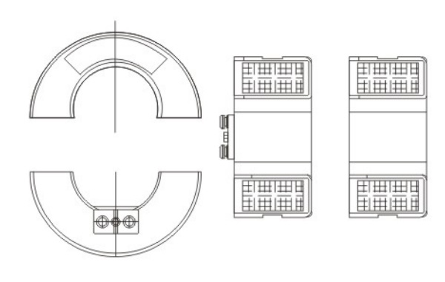
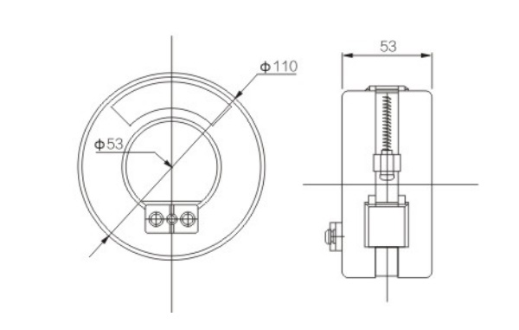
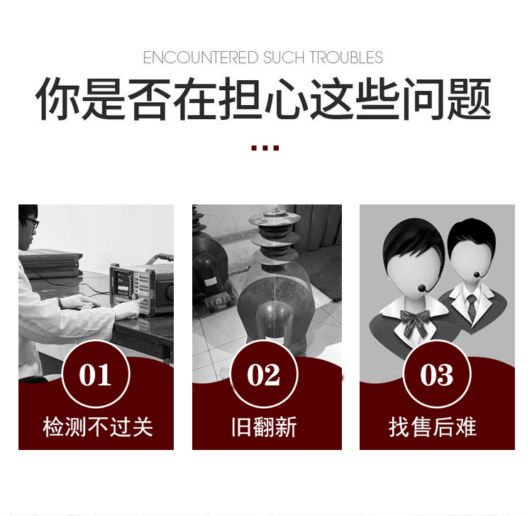
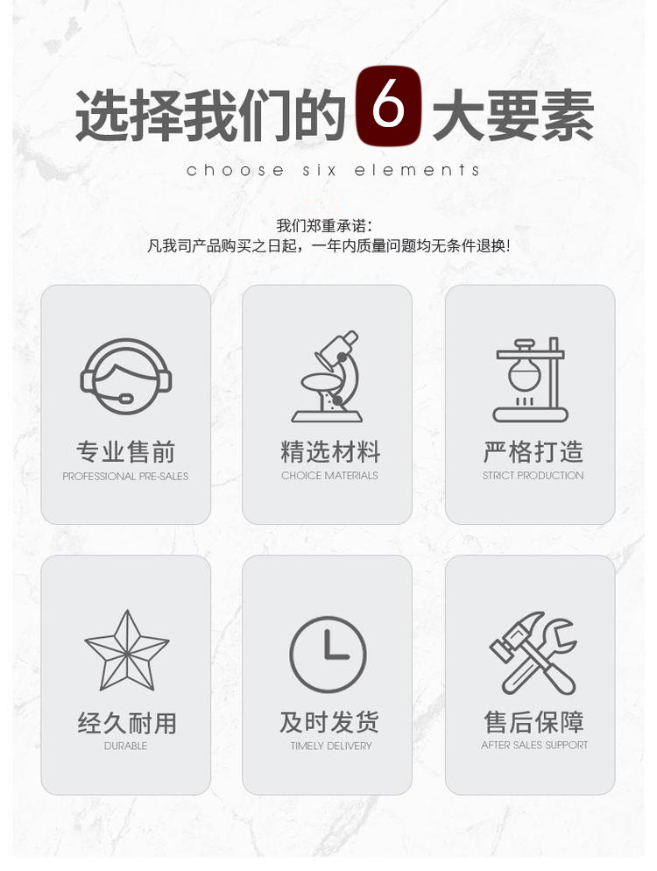

产品名称：LMZK-10电流互感器

型号：lmzk-10
声明：这里是产品的接线图、变比、参数、精度、准确级、保护级、作用原理、外形尺寸等详细参数页面。本页LMZK-10电流互感器的信息仅供参考，如有改动不另行通知。订购前请来电咨询，我们有专业人士为您选型。 另外可根据客户需求，订制非标产品。
本文地址：http://www.dqdg.cc/lmzk-10-273.html

相关商品
